|  |  |  |
| --- | --- | --- |
| Федеральное государственное бюджетное образовательное учреждение высшего образования  «Санкт-Петербургский государственный университет» | | |
| Математико-механический факультет | | |
| **Реферат** | | |
| «Дифференциальные уравнения как основа математических моделей механических систем» | | |
|  |  | Выполнил:  студент 1 курса направления «Механика и математическое моделирование»  Зернов С. Н.  Научный руководитель:  профессор кафедры теоретической механики  Тихонов А. А. |
| Санкт-Петербург  2021 | | |

## Оглавление

Оглавление 2

Основы теории дифференциальных уравнений 3

Второй закон Ньютона 5

Моделирование движения жидкости 7

Об уравнениях Навье-Стокса 9

Список литературы 10

## Основы теории дифференциальных уравнений

*Дифференциальным уравнением* называется равенство где — независимая переменная, — неизвестная функция и — её соответствующие производные.

*Решением (или интегралом) дифференциального уравнения* называется функция , обращающая равенство в верное функциональное тождество.

*Порядок дифференциального уравнения* — наивысший порядок входящей в него производной. Так, дифференциальное уравнение первого порядка — это равенство . Рассмотрим простейший пример дифференциального уравнения первого порядка:

Для того, чтобы его решить, представим по определению:

Имеем:

«Разделим» переменные (при :

Важнейший момент — интегрировать обе части уравнения для получения решения:

— константы интегрирования. Заменим их на и потенцируем:

Получим общее решение уравнения, представляющее собой пучок прямых, проходящих через начало координат: , где . Однако, стоит проверить случай :

— всегда верно, поэтому y = 0 так же решение.

Зачастую необходимо решить уравнение с заданным начальным условием:

Решим предыдущую задачу с начальным условием

Получим частное решение дифференциального уравнения, удовлетворяющее начальному условию:

Изобразим на графике общее и частное решения уравнения. Полученный график называется *интегральной кривой* дифференциального уравнения:

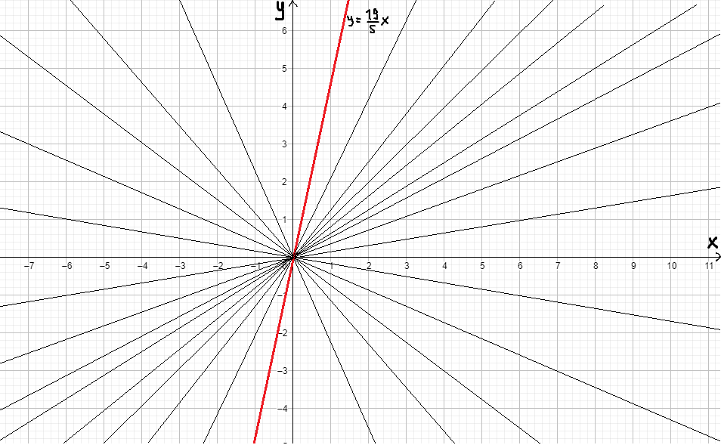

*Рисунок 1. Решения уравнения , частное решение выделено красным*

## Второй закон Ньютона

Одним из важнейших законов, описываемых дифференциальным уравнением, является второй закон Ньютона, который мы рассмотрим в случае движения тела вдоль оси :

Учтя, что , получим:

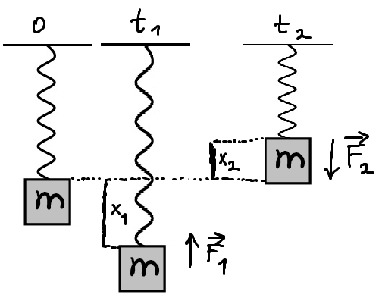Попробуем смоделировать простейшую ситуацию. В идеальных условиях Подвесим на пружину с жёсткостью тело массой (потери энергии в системе нулевые). Нарисуем систему в моменты времени :

*Рисунок 2. Маятник на пружине в разных состояниях*



В каждый момент времени, на тело действует сила (закон Гука). Подставим во второй закон Ньютона:

Для удобства примем :

Это дифференциальное уравнение гармонических незатухающих колебаний.

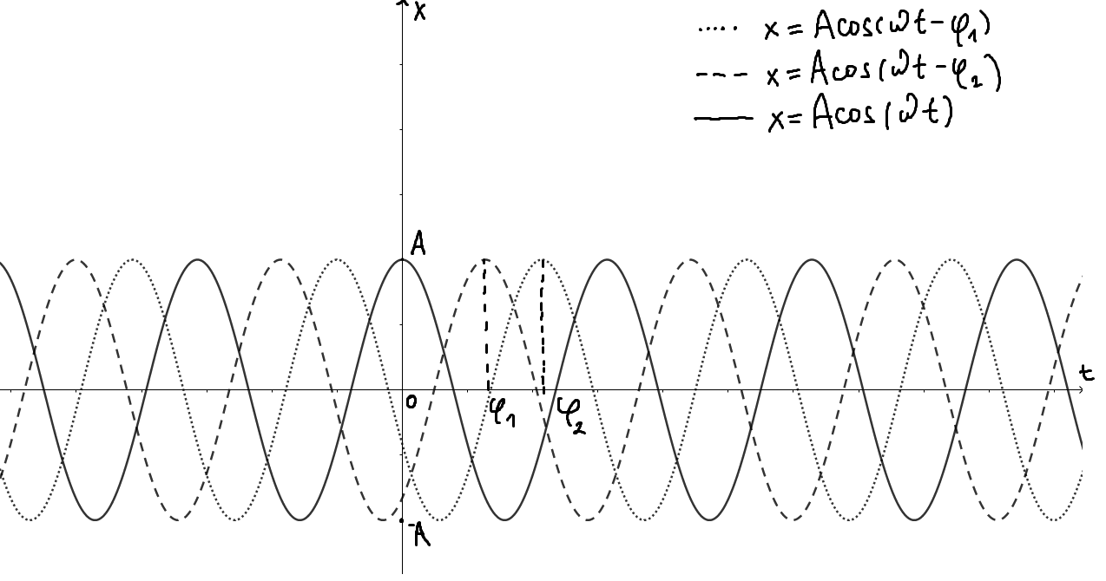Его решениями, как известно из курса школьной физики, являются данные функции: или , где — начальная фаза колебаний, — амплитуда, — частота колебаний. Схематично изобразим некоторые решения:

*Рисунок 3. Косинусоиды, являющиеся решениями уравнения гармонических колебаний при заданных и A*

## Моделирование движения жидкости

Для дальнейших рассуждений будет полезно пояснить понятие *частной производной*. Физический смысл обыкновенной производной — мгновенная скорость изменения величины в данной точке. Однако, часто возникает вопрос: как быстро растёт или убывает функция в каком-либо направлении (совпадающим с осями координат), например, ? На этот вопрос и отвечают частные производные, обозначаемые — частная производная функции от трёх аргументов по .

В данном параграфе мы будем моделировать движение вязкой ньютоновской несжимаемой жидкости в трёхмерном пространстве.

Что такое вязкая жидкость? Это жидкость, имеющая внутреннее трение, т.е. оказывающая сопротивление переносу её частей. Несжимаемость жидкости — это постоянность плотности.

Как учесть напряжения в жидкости? Воспользуемся свойствами напряжения:

* Как и давление, равно отношению силы к площади, на которую действует напряжение
* Для несжимаемой жидкости с постоянной вязкостью верны некоторые соотношения, описывающие нормальные напряжения и напряжения сдвига

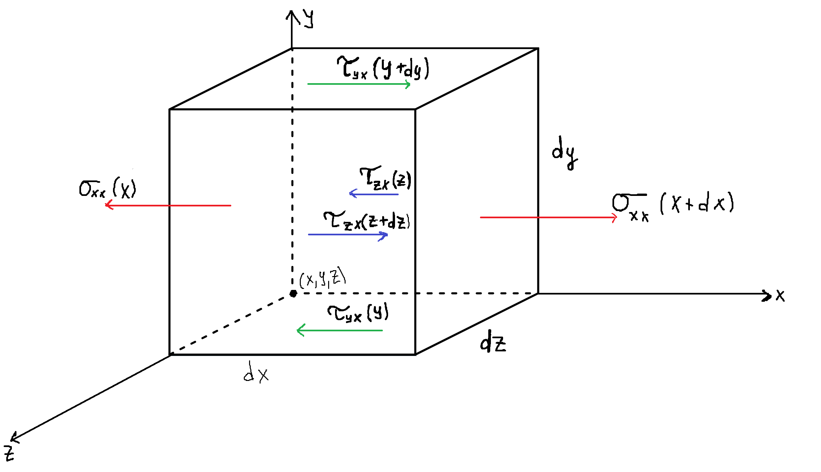Рассмотрим элементарный объём жидкости — малый параллелепипед, со сторонами и выпишем действующие на него силы:

*Рисунок 4. Силы в элементарном объёме жидкости*

1. Массовые силы — те силы, которые зависят от массы тела:

Сила тяжести (в проекции на ось ):

1. Поверхностные силы — силы, действующие на тело на его границе.

Так, сила , соответствующая напряжению , будет равна ;

— для напряжения ; — для напряжения сдвига ; — для напряжения сдвига .

Подставим полученные силы во второй закон Ньютона (рассматривая проекцию на ось Ox):

Воспользуемся формулой и подставим значения сил:

*- +*

Поделим на :

Преобразуем, перейдя к частным производным:

Подобно этому уравнению, можно выписать оставшиеся два соотношения и составить систему:

## Об уравнениях Навье-Стокса

Дальнейшая недолгая работа с каждым из уравнений прошлого параграфа привела учёных к *уравнениям Навье-Стокса* — системе уравнений, описывающих вязкую несжимаемую жидкость. Исследования решений уравнения Навье-Стокса составляют одну из проблем тысячелетия, выбранных в 2000-м году институтом Клэя. Конкретно, существуют четыре задачи, весьма сходные между собой:

* 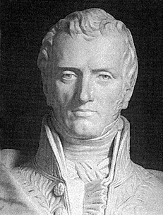Доказательство существования «хороших» решений (с непрерывной производной) в пространстве
* Доказательство существования «хороших» решений (с непрерывной производной) на плоском торе
* Доказательство отсутствия решений в пространстве
* Доказательство отсутствия решений на плоском торе

Из-за крайней сложности поиска решений аналитическими способами, уравнения Навье-Стокса решают с помощью численных методов — компьютерных вычислений, моделирующих поведение огромного числа частиц, «приближающих» собой жидкость.

*Рисунок 5. Анри Навье 1785-1836, бюст*

*Рисунки 6-7. Моделирование глубоководных волн, вид «снизу»*



## Список литературы

1. Киясов С. Н. и др. Дифференциальные уравнения. Основы теории, методы решения задач. Часть 1 (дифференциальные уравнения первого порядка, дифференциальные уравнения высших порядков, линейные дифференциальные уравнения). – 2011.
2. Зорич В. А. Математический анализ. Часть 1.—изд. 6-е, испр. и доп //М.: МЦНМО, 2012. – С. 702.
3. Mostert W., Popinet S., Deike L. High-resolution direct simulation of deep water breaking waves: transition to turbulence, bubbles and droplet production //arXiv preprint arXiv:2103.05851. – 2021.